05024----《民法学（1）》导学方案

课程考核方式：
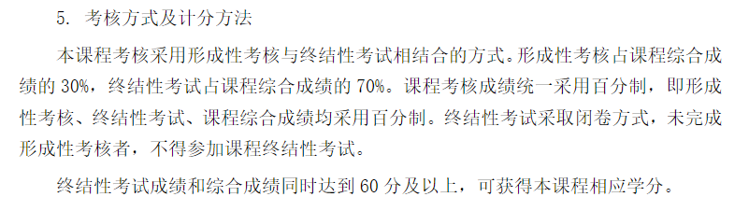
一、登陆国家开放大学学习网https://menhu.pt.ouchn.cn，点击搜索
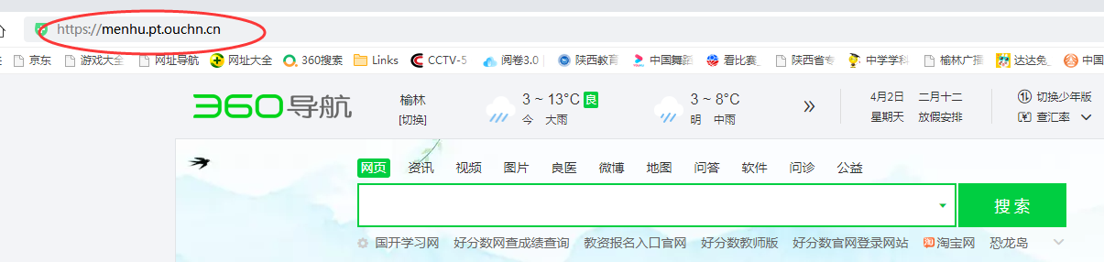第二步：用户名输入13位学号，密码为Ouchn@出生年月日和验证码，点击登陆
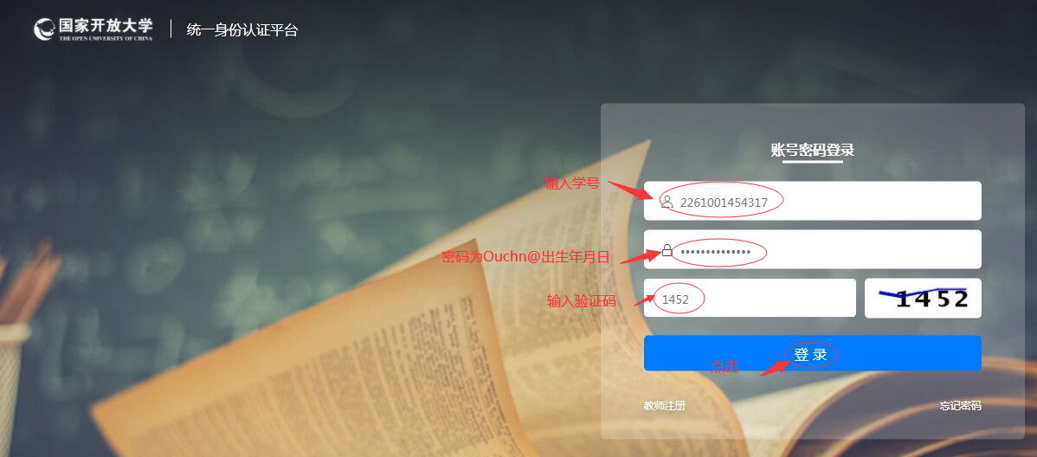
第三步：点击《民法学（1）》，点击去学习，进入课程学习
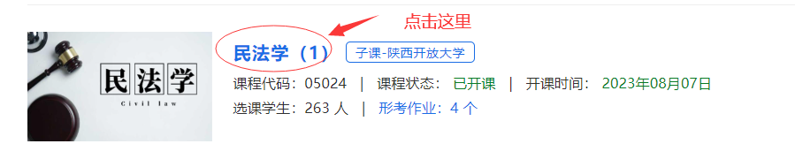
下拉目录至形考任务
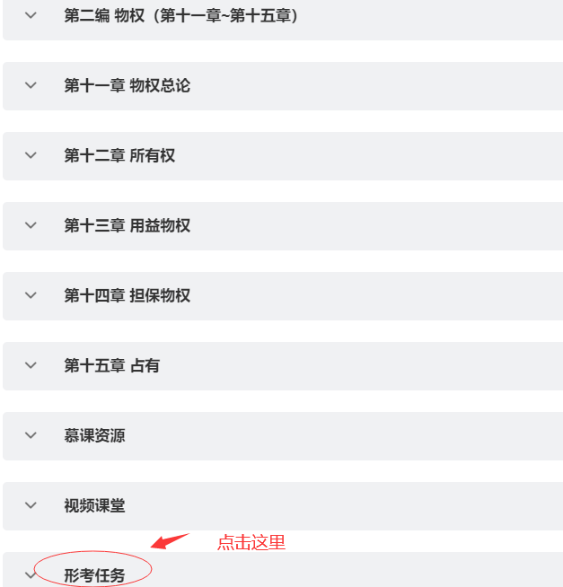
第四步：点击“形成任务”进入形考任务模块操作：
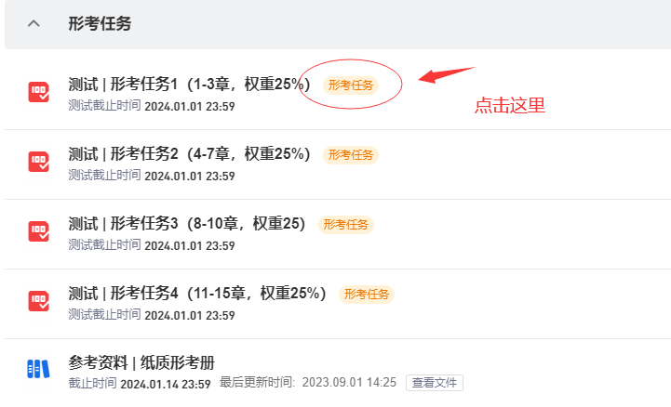
第五步：点击开始答题
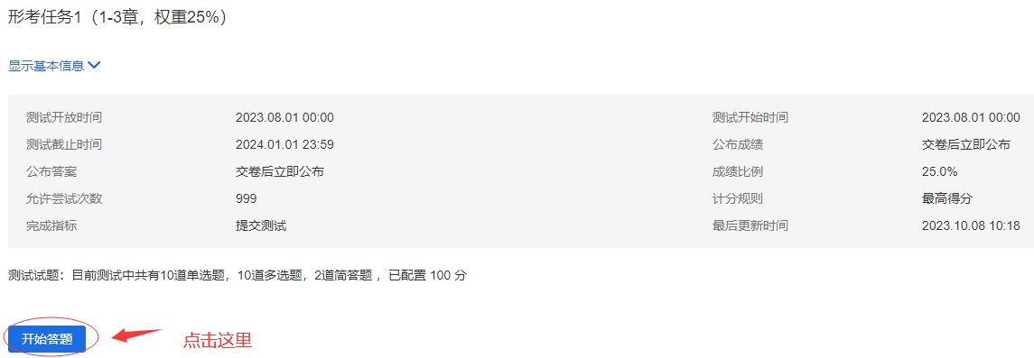
答题结束后点击交卷后可以看到具体的成绩，即如下操作：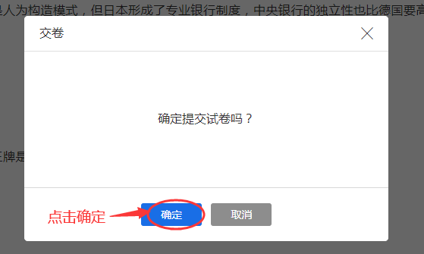

我们可以看到形考任务一的具体成绩。同学们以同样的方式完成剩下的形考任务二、三、四。

温馨提示：1、登陆分校官网， http://www.ylrtvu.net.cn 点击“导学助学”，通过课程ID号或课程名称查找“导学方案”和课程“参考答案”。
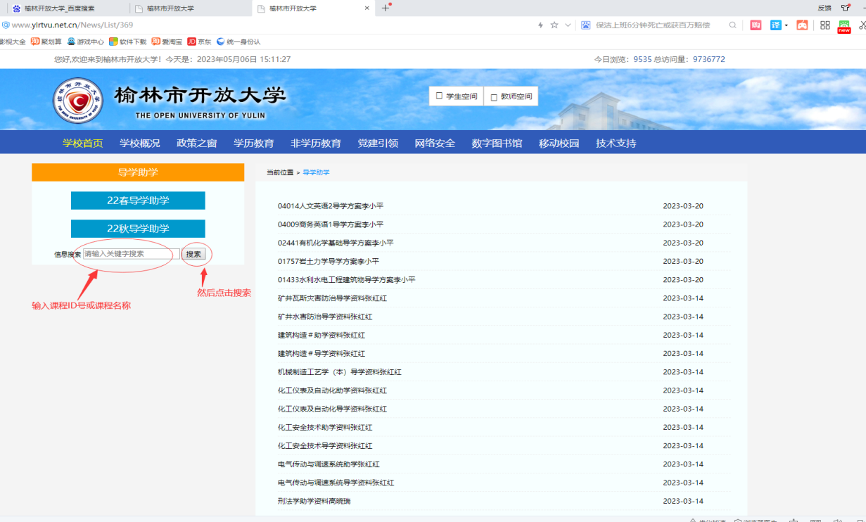
第六步：论坛发帖方法：进入课程—点击“课程论坛”
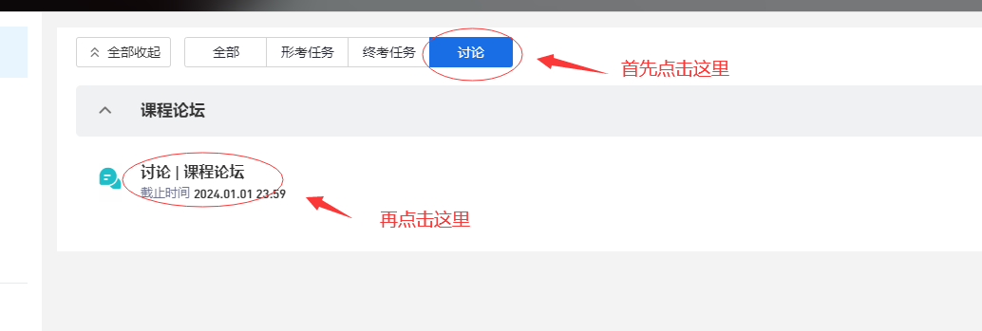

点击发表帖子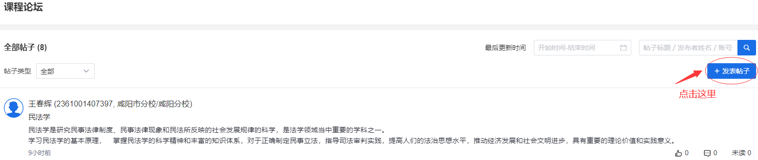
分别输入标题和内容，最后点击“保存”即可

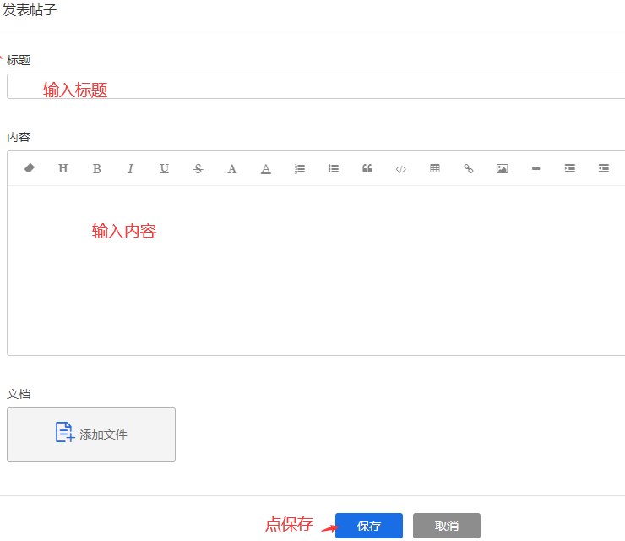

注意发帖内容于本科目相关，也可以是学习感想，不要发无效贴（譬如好好学习、努力、加油）。

导学教师：霍彩琴
联系电话：18392273351
QQ：190872112

